**关于特装展位租赁一键报警可视对讲装置的通知**

各位搭建商，您好！

应相关部门要求，展会所有特装展位均需租赁一键报警可视对讲装置。现将有关事宜说明如下，请各搭建公司务必预按要求安装完成。（具体安装要求见附页）

1. 租赁单位信息

**单位名称：上海几晟信息科技有限公司**

**客服电话：15000663737（微信同号）/13062633245/ 座机021-5076-1829**

1. 租赁流程

登陆“展会设备租赁”小程序或扫右侧二维码，找到对应展会名称（2024中国国际五金展），选择展位号，进行线上下单，交纳租赁费和押金。（注：办理进馆手续前，务必向主场搭建公司提交租赁凭证）

设备租赁手续完成后，搭建商在布展期10月19-20日前往现场领取装置，领取后在展位自行安装。

领取时间：每日09：00—17：00；领取地点：W1-W2之间2号卸货区、E1-E2之间19号卸货区

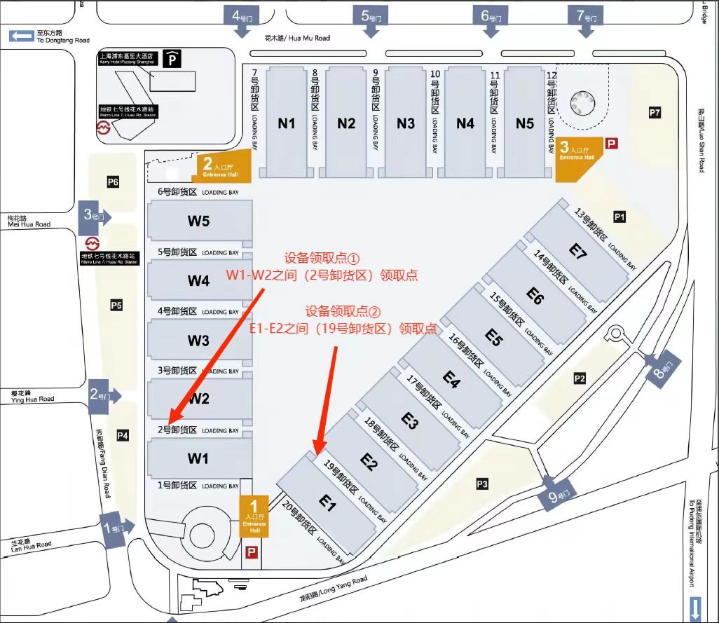

设备须于10月20日下午14：00前安装完成，逾期未完成的展位将不予送电并扣除展位押金，由此带来的后果由搭建公司自行承担。

撤馆时自行拆下，自行将设备归还到现场服务点位，工作⼈员直接扫码解绑，确认设备完好后退还押金，如设备在租赁期间有所损坏，将扣除相应押金。

1. 收费标准及安装要求
2. 一键报警可视对讲装置（安装:离地1.2m~1.5m）

|  |  |  |  |
| --- | --- | --- | --- |
| 配置要求 | 数量 | 租金（⼈⺠币） | 押⾦（⼈⺠币） |
| 1-200平 | 1套 | 300/套 | 300/套 |
| 201-400平 | 2套 |
| 401-600 平 | 3套 |
| 601-800 平以上 | 4套 |

